Druk Nr 179/2022
Projekt z dnia 28 czerwca 2022 r.

Uchwała Nr
Rady Miejskiej w Łodzi
z dnia 2022 r.
w sprawie ustalenia lokalizacji inwestycji mieszkaniowej i inwestycji towarzyszącej przy ulicach Tramwajowej 7/9 i Williama H. Lindleya 8 w Łodzi.
Na podstawie art. 18 ust. 2 pkt 15 ustawy z dnia 8 marca 1990 r. o samorządzie gminnym (Dz. U. z 2022 r. poz. 559, 583, 1005 i 1079) oraz art. 7 ust. 4 i art. 8 ust. 1-3 ustawy z dnia 5 lipca 2018 r. o ułatwieniach w przygotowaniu i realizacji inwestycji mieszkaniowych oraz inwestycji towarzyszących (Dz. U. z 2021 r. poz. 1538), Rada Miejska w Łodzi
uchwala, co następuje:
§ 1. Ustala się na rzecz wnioskodawcy Profbud Łódź Sp. z o.o., z siedzibą w Warszawie przy ul. Obozowej 57, lokalizację inwestycji mieszkaniowej polegającej na budowie budynku mieszkalnego wielorodzinnego z garażem podziemnym oraz niezbędną infrastrukturą, przy ulicach Tramwajowej 7/9 i Williama H. Lindleya 8, na nieruchomości obejmującej działkę nr 312/6, w obrębie S-2 i części nieruchomości obejmującej części działek nr 321/2 i 321/3, w obrębie S-2 w Łodzi, oraz inwestycji towarzyszącej polegającej na przebudowie sieci ciepłowniczej zlokalizowanej na części nieruchomości obejmującej części działek nr 321/2 i 321/3, w obrębie S-2 w Łodzi.
§ 2. Określa się granice terenu objętego inwestycją mieszkaniową i inwestycją towarzyszącą przedstawione na kopii mapy zasadniczej w skali 1:1000 oznaczone linią przerywaną koloru niebieskiego – zgodnie z załącznikiem Nr 1 do uchwały.
§ 3. Określa się minimalną łączną powierzchnię użytkową mieszkań – 13 200 m² i maksymalną łączną powierzchnię użytkową mieszkań – 13 800 m².
§ 4. Określa się minimalną liczbę mieszkań – 315 i maksymalną liczbę mieszkań – 335.
§ 5. W ramach inwestycji mieszkaniowej nie przewiduje się powierzchni przeznaczonej na działalność handlową lub usługową.
§ 6. Określa się zmiany w dotychczasowym sposobie zagospodarowania i uzbrojeniu terenu polegające na:
1) rozbiórce istniejących budynków;
2) wycince drzew oraz skupisk krzewów kolidujących z planowaną inwestycją;
3) rozbiórce powierzchni utwardzonych z terenu inwestycji;
4) przebudowie sieci ciepłowniczej oraz usunięciu przyłączy: kanalizacyjnych, wodociągowych, energetycznych i teletechnicznych;
5) budowie budynku mieszkalnego wielorodzinnego z garażem podziemnym w bryle budynku;
6) zagospodarowaniu terenu m.in. w formie utwardzonych dojść i dojazdów, zieleni;
7) budowie niezbędnego uzbrojenia terenu, w tym m.in. przyłączy, instalacji zewnętrznych.
§ 7. Określa się powiązanie inwestycji mieszkaniowej z istniejącym i planowanym uzbrojeniem terenu:
1) woda z wodociągu miejskiego zlokalizowanego w ulicy Williama H. Lindleya, zgodnie z warunkami technicznymi właściwego gestora sieci;
2) ścieki do kanalizacji miejskiej zlokalizowanej w ulicy Williama H. Lindleya, zgodnie z warunkami technicznymi właściwego gestora sieci;
3) wody opadowe odprowadzane będą bezpośrednio do kanalizacji ogólnospławnej zlokalizowanej w ulicy Williama H. Lindleya oraz retencjonowane na terenie nieruchomości i odprowadzane do kanalizacji w dłuższym czasie lub zagospodarowywane na terenie posesji, zgodnie z warunkami technicznymi właściwego gestora sieci;
4) ciepło z przebudowywanej sieci ciepłowniczej, znajdującej się na terenie inwestycji, zgodnie z warunkami technicznymi właściwego gestora sieci;
5) energia elektryczna z sieci zlokalizowanej w ulicy Williama H. Lindleya, za pośrednictwem stacji transformatorowej realizowanej wg odrębnego postępowania, zgodnie z warunkami technicznymi właściwego gestora sieci.
§ 8. Charakterystyka inwestycji mieszkaniowej:
1) określa się zapotrzebowanie na wodę, energię oraz sposób odprowadzania lub oczyszczania ścieków, a także inne potrzeby w zakresie uzbrojenia terenu, niezbędną liczbę miejsc postojowych, jak również sposób zagospodarowywania odpadów:
a) woda z wodociągu miejskiego – maksymalnie 5 dm³/s,
b) ścieki do kanalizacji miejskiej – maksymalnie 5 dm³/s,
c) ciepło z sieci miejskiej – maksymalnie 885,5 kW,
d) energia elektryczna z sieci miejskiej – maksymalnie 1199 kW,
e) wody opadowe w maksymalnej ilości 8 dm³/s odprowadzane będą bezpośrednio do kanalizacji ogólnospławnej, a w pozostałej części retencjonowane na terenie nieruchomości i odprowadzane do kanalizacji w dłuższym czasie lub zagospodarowywane na terenie posesji,
f) minimalna łączna liczba miejsc postojowych zlokalizowanych w części garażowej budynku, powinna być zgodna z § 3 ust. 1 pkt 1 uchwały Nr LXXVI/2076/18 Rady Miejskiej w Łodzi z dnia 10 października 2018 r. w sprawie lokalnych standardów urbanistycznych dla Miasta Łodzi (Dz. Urz. Woj. Łódzkiego poz. 5644), zmienionej uchwałami Rady Miejskiej w Łodzi Nr III/59/18 z dnia 27 grudnia 2018 r. (Dz. Urz. Woj. Łódzkiego z 2019 r. poz. 348) i Nr XXXIII/1093/20 z dnia 2 grudnia 2020 r. (Dz. Urz. Woj. Łódzkiego poz. 7200),
g) odpady komunalne będą segregowane i wywożone zgodnie z Regulaminem utrzymania czystości i porządku na terenie Miasta Łodzi;
2) określa się planowany sposób zagospodarowania terenu oraz charakterystykę zabudowy i zagospodarowania terenu, w tym przeznaczenie projektowanych obiektów budowlanych, przedstawione w formie opisowej i graficznej:
a) sposób zagospodarowania terenu:
- elewacja frontowa budynku zostanie zlokalizowana w pierzei ulicy Williama H. Lindleya, w granicy terenu inwestycji i działki drogowej,
- elewacja boczna budynku zostanie zlokalizowana równolegle do ciągu pieszo-jezdnego pomiędzy ulicami Williama H. Lindleya oraz Tramwajową w linii zabudowy, wyznaczonej przez przedłużenie linii zabudowy budynku realizowanego na podstawie pozwolenia na budowę Prezydenta Miasta Łodzi dla zabudowy przy ulicy Tramwajowej 7/9 w Łodzi,
- ukształtowanie budynku tworzące wewnętrzny dziedziniec, zagospodarowany jako teren zielony, miejsce rekreacji i odpoczynku mieszkańców,
- dostęp do drogi publicznej – ulicy Prezydenta Gabriela Narutowicza poprzez drogę wewnętrzną – ulicę Williama H. Lindleya oraz do drogi publicznej – ulicy Tramwajowej poprzez ciąg pieszo-jezdny, o szerokości drogi nie mniejszej niż 6 m, zgodnie z uzgodnieniem Zarządu Dróg i Transportu, pismo znak: ZDiT-UU.40121. 4.25.2022 z dnia 3 czerwca 2022 r.,
- planowany sposób zagospodarowania terenu określa załącznik Nr 2 do uchwały,
b) charakterystyka i przeznaczenie zabudowy: zabudowa mieszkaniowa wielorodzinna z garażem podziemnym;
3) określa się charakterystyczne parametry techniczne inwestycji mieszkaniowej oraz dane charakteryzujące jej wpływ na środowisko (w myśl ustawy z dnia 3 października 2008 r. o udostępnianiu informacji o środowisku i jego ochronie, udziale społeczeństwa w ochronie środowiska oraz o ocenach oddziaływania na środowisko, Dz. U. z 2022 r. poz. 1029):
a) charakterystyczne parametry techniczne:
- powierzchnia zabudowy – do 3 760 m²,
- wysokość zabudowy – od 18 m do 20,7 m, liczba kondygnacji: do V z dopuszczeniem zwiększenia o jedną kondygnację wyłącznie dla zabudowy typu penthause,
- kształt dachu – płaski,
- powierzchnia biologicznie czynna – minimum 25% powierzchni terenu,
b) dane charakteryzujące jej wpływ na środowisko:
- powierzchnia zabudowy mieszkaniowej wraz z towarzyszącą jej infrastrukturą – mniejsza niż 4 ha,
- powierzchnia użytkowa garaży wraz z towarzyszącą infrastrukturą na potrzeby budowy zabudowy mieszkaniowej – większa niż 0,5 ha, dla której Prezydent Miasta Łodzi decyzją Nr 32/U/2022 z dnia 20 kwietnia 2022 r. określił środowiskowe uwarunkowania realizacji przedsięwzięcia.
§ 9. Obiekty objęte inwestycją mieszkaniową i inwestycją towarzyszącą będą zlokalizowane na następujących nieruchomościach lub ich częściach, wskazanych według katastru nieruchomości oraz księgi wieczystej:
1) dla inwestycji mieszkaniowej na:
a) częściach działek nr 321/2 i 321/3, obręb S-2 – KW ,
b) działce nr 312/6, obręb S-2 – KW ;
2) dla inwestycji towarzyszących na częściach działek nr 321/2 i 321/3, obręb S-2 – KW .
§ 10. Nie wskazuje się nieruchomości, według katastru nieruchomości oraz księgi wieczystej, w stosunku do których decyzja o pozwoleniu na budowę inwestycji mieszkaniowej ma wywołać skutek, o którym mowa w art. 35 ust. 1 ustawy z dnia 5 lipca 2018 r. o ułatwieniach w przygotowaniu i realizacji inwestycji mieszkaniowych oraz inwestycji towarzyszących.
§ 11. Nie wskazuje się nieruchomości lub ich części, według katastru nieruchomości oraz księgi wieczystej, o których mowa w art. 38 ust. 1 ustawy z dnia 5 lipca 2018 r. o ułatwieniach w przygotowaniu i realizacji inwestycji mieszkaniowych oraz inwestycji towarzyszących.
§ 12. Określa się warunki wynikające z potrzeb ochrony środowiska i ochrony zabytków:
1) zgodnie z § 3 ust. 1 pkt 58 lit. b rozporządzenia Rady Ministrów z dnia 10 września 2019 r. w sprawie przedsięwzięć mogących znacząco oddziaływać na środowisko (Dz. U. poz. 1839 oraz z 2022 r. poz. 1071) projektowana inwestycja, polegająca na budowie garażu podziemnego na potrzeby budynku mieszkalnego wielorodzinnego w Łodzi przy ulicach Tramwajowej 7/9 i Williama H. Lindleya 8, jest zaliczona do inwestycji mogących potencjalnie znacząco oddziaływać na środowisko; projektowana powierzchnia użytkowa garaży przekroczy 0,5 ha; teren inwestycji jest zlokalizowany poza formami ochrony przyrody i ich otulinami, o których mowa w art. 6 ustawy z dnia 16 kwietnia 2004 r. o ochronie przyrody (Dz. U. z 2022 r. poz. 916); decyzją Nr 32/U/2022 z dnia 20 kwietnia 2022 r. Prezydenta Miasta Łodzi o środowiskowych uwarunkowaniach realizacji przedsięwzięcia stwierdzono brak potrzeby przeprowadzenia oceny oddziaływania na środowisko planowanego przedsięwzięcia i określono istotne warunki oraz wymagania korzystania ze środowiska w fazie realizacji i eksploatacji przedmiotowego przedsięwzięcia; inwestycja powinna być zgodna z ww. decyzją;
2) inwestycja nie znajduje się na obszarze objętym formami ochrony zabytków, o których mowa w art. 7 ustawy z dnia 23 lipca 2003 r. o ochronie zabytków i opiece nad zabytkami (Dz. U. z 2022 r. poz. 840).
§ 13. Niniejsza uchwała nie rodzi praw do terenu oraz nie narusza prawa własności i uprawnień osób trzecich.
§ 14. Wykonanie uchwały powierza się Prezydentowi Miasta Łodzi.
§ 15. Uchwała podlega publikacji w Dzienniku Urzędowym Województwa Łódzkiego.
§ 16. Uchwała wchodzi w życie z dniem podjęcia.
Przewodniczący
Rady Miejskiej w Łodzi
Marcin GOŁASZEWSKI
Projektodawcą jest
Prezydent Miasta Łodzi
Załącznik Nr 1
do uchwały Nr
Rady Miejskiej w Łodzi
z dnia
Granice terenu objętego inwestycją mieszkaniową i inwestycją towarzyszącą.
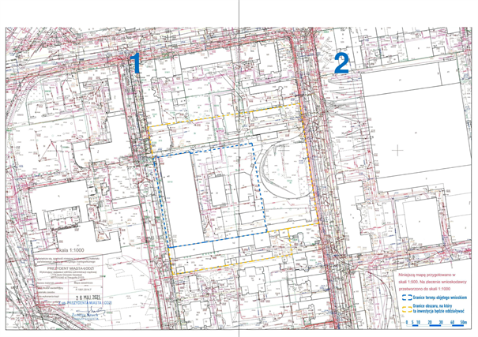
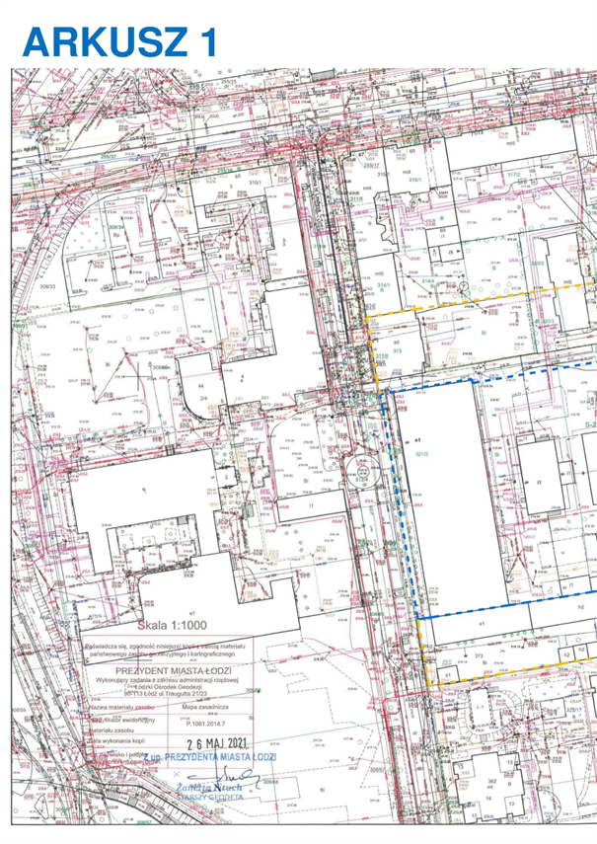
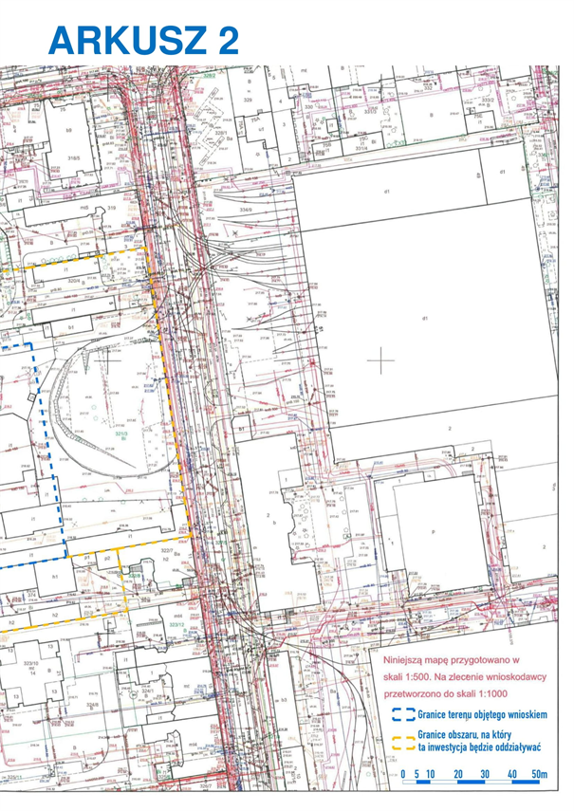

Załącznik Nr 2
do uchwały Nr
Rady Miejskiej w Łodzi
z dnia
Planowany sposób zagospodarowania terenu.
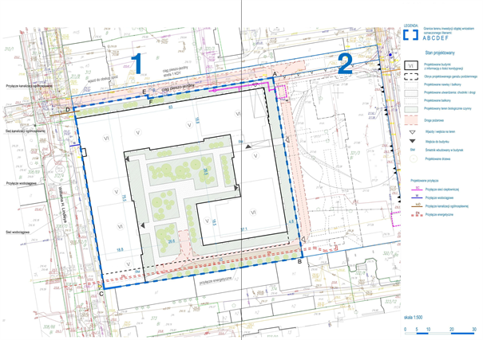
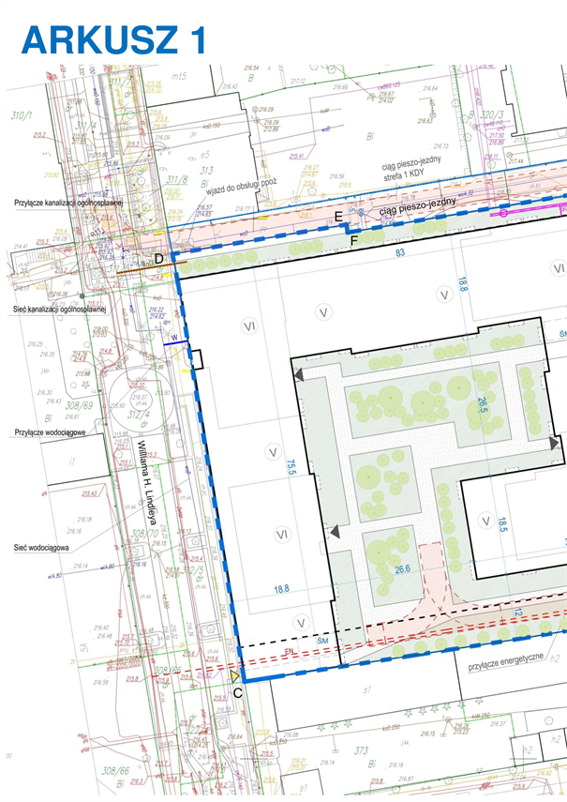
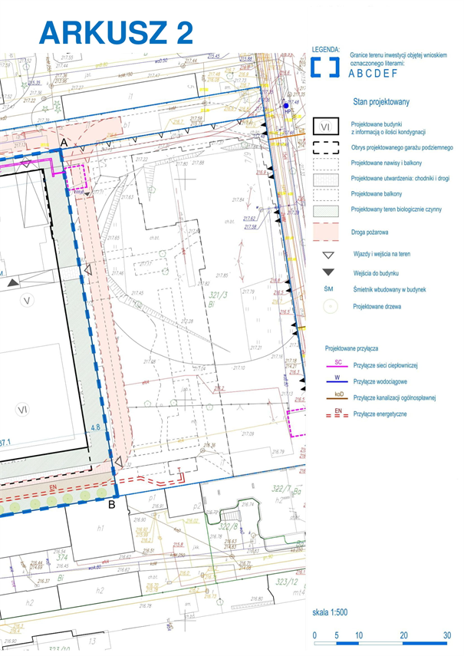

Uzasadnienie
Na podstawie art. 7 ust. 1 i 6 ustawy z dnia 5 lipca 2018 r. o ułatwieniach w przygotowaniu i realizacji inwestycji mieszkaniowych i inwestycji towarzyszących (Dz.U. z 2021 r. poz. 1538), zwanej dalej specustawą, pełnomocnik inwestora Profbud Łódź Sp. z o.o., pismem z dnia 4 maja 2022 r. wystąpił, za pośrednictwem Prezydenta Miasta Łodzi - Biura Architekta Miasta w Departamencie Planowania i Rozwoju Gospodarczego Urzędu Miasta Łodzi, do Rady Miejskiej w Łodzi o ustalenie lokalizacji inwestycji mieszkaniowej polegającej na budowie budynku mieszkalnego wielorodzinnego z garażem podziemnym wraz z niezbędną infrastrukturą techniczną oraz inwestycji towarzyszącej polegającej na przebudowie sieci ciepłowniczej, zlokalizowanych przy ulicach Tramwajowej 7/9 i Williama H. Lindleya 8, na nieruchomościach obejmujących działki lub ich części nr 312/6, 321/2 i 321/3 w obrębie S-2 w Łodzi. W związku z brakami formalnymi, wniosek został uzupełniony przy piśmie z dnia 12 maja 2022 r., a następnie opublikowany w Biuletynie Informacji Publicznej na stronie Urzędu Miasta Łodzi 13 maja 2022 r.
Wniosek spełnia wymagania określone w art. 7 ust. 7 specustawy. Określono granice terenu objętego wnioskiem, przedstawiając je na kopii mapy zasadniczej, przyjętej do państwowego zasobu geodezyjnego i kartograficznego, obejmującej teren, którego wniosek dotyczy i obszar, na który inwestycja będzie oddziaływać, w skali 1:1000. Określono planowaną minimalną i maksymalną powierzchnię użytkową mieszkań, planowaną minimalną i maksymalną liczbę mieszkań, zakres inwestycji przeznaczony na działalność usługową, zmiany w dotychczasowym sposobie zagospodarowania terenu. Wniosek obejmuje analizę powiązania inwestycji mieszkaniowej z uzbrojeniem terenu, oraz charakterystykę inwestycji mieszkaniowej. Wnioskodawca określił, że nie wskazuje nieruchomości, według katastru nieruchomości oraz księgi wieczystej, na których mają być zlokalizowane obiekty objęte inwestycją mieszkaniową i towarzyszącą oraz nieruchomości, o których mowa w art. 35 ust. 1 i art. 38 ust. 1 specustawy. Inwestor wskazał również, że dla obszaru, na którym zlokalizowana jest inwestycja obowiązuje miejscowy plan zagospodarowania przestrzennego, w jakim zakresie wnioskowana inwestycja nie spełnia jego ustaleń oraz wykazał brak sprzeczności inwestycji mieszkaniowej ze studium uwarunkowań i kierunków zagospodarowania przestrzennego miasta Łodzi. Inwestor wykazał, że inwestycja mieszkaniowa odpowiada standardom, o których mowa w rozdziale 3 specustawy. Do wniosku załączono koncepcję urbanistyczno-architektoniczną, sporządzoną przez osobę wpisaną na listę izby samorządu zawodowego architektów posiadającą uprawnienia budowlane do projektowania bez ograniczeń w specjalności architektonicznej, oraz inne wymagane oświadczenia i zaświadczenia.
Pismem z dnia 13 maja 2022 r. powiadomiono organy opiniujące i uzgadniające, o których mowa w art. 12 i 14 specustawy, o możliwości przedstawienia stanowiska w sprawie lub uzgodnienia w ciągu 21 dni od daty doręczenia wystąpienia.
Następujące organy opiniujące udzieliły odpowiedzi:
― Prezydent Miasta Łodzi, w którego imieniu działa Dyrektor Łódzkiego Ośrodka Geodezji - opinia z dnia 17 maja 2022 r., znak OKS.071.48.2022.1, informująca o braku zastrzeżeń w zakresie ochrony gruntów rolnych oraz koordynacji usytuowania projektowanych sieci uzbrojenia terenu;
― Szef Centralnego Wojskowego Centrum Rekreacji, Szef Ośrodka Zamiejscowego w Łodzi - pismo z dnia 19 maja 2022 r. znak: CWCR_OZOŁOdź.Oper.0732.19.2022 informujące o braku uwag i zastrzeżeń do przedmiotowej lokalizacji;
― Miejska Komisja Urbanistyczno-Architektoniczna - negatywna opinia wyrażona w uchwale nr 17/VII/2022 z dnia 30 maja 2022 r.;
― Zarząd Województwa Łódzkiego - pismo z dnia 2 czerwca 2022 r., znak BPPWŁ.ZP.405.6.2022, informujące o braku możliwości przeprowadzenia oceny przedłożonego projektu i zaopiniowania go z uwagi na fakt, że Województwo Łódzkie nie posiada audytu krajobrazowego;
― Łódzki Komendant Wojewódzkiej Państwowej Straży Pożarnej w Łodzi - opinia z dnia 25 maja 2022 r., nr sprawy: WZ.5563.54.2022.2.AT, informująca, że planowana inwestycja mieszkaniowa nie znajduje się w zasięgu oddziaływań ewentualnych skutków awarii zakładów o dużym ryzyku wystąpienia poważnej awarii przemysłowej (ZDR) oraz, że przy przedmiotowej inwestycji należy wziąć pod uwagę przepisy rozporządzenia Ministra Spraw Wewnętrznych i Administracji z dnia 24 lipca 2009 r. w sprawie przeciwpożarowego zaopatrzenia w wodę oraz dróg pożarowych (Dz. U. z 2009 r. Nr 124, poz. 1030);
― Łódzki Państwowy Wojewódzki Inspektor Sanitarny w Łodzi - pozytywna opinia z dnia 1 czerwca 2022 r., znak: ŁPWIS.NSOZNS.9022.279.2022.PD.
Wyżej wymienione opinie zostały wysłane do Wnioskodawcy.
W ustawowym terminie nie wpłynęły ponadto opinie, właściwe według specustawy dla terenu inwestycji:
― Agencji Bezpieczeństwa Wewnętrznego / Dyrektora Delegatury w Katowicach;
― Komendanta Wojewódzkiego Policji w Łodzi;
― Komendanta Nadwiślańskiego Oddziału Straży Granicznej im. Powstania Warszawskiego,
― Prezesa Urzędu Lotnictwa Cywilnego,
co do których zgodnie z art. 7 ust. 13 nieprzekazanie opinii w terminie 21 dni od dnia otrzymania powiadomienia uznaje się za brak zastrzeżeń.
Następujące organy uzgadniające udzieliły odpowiedzi:
― Zarząd Dróg i Transportu pismem znak: ZDiT-UU.40121.4.25.2022 z dnia 3 czerwca 2022 r. uzgodnił przedłożony wniosek o ustalenie lokalizacji inwestycji mieszkaniowej przy uwzględnieniu podanych warunków oraz doprecyzowaniu rozwiązań w zakresie obsługi komunikacyjnej tj. obsługa komunikacyjna nieruchomości objętej wnioskiem powinna odbywać się z drogi publicznej ulicy Prezydenta Gabriela Narutowicza poprzez Williama H. Lindleya oraz do drogi publicznej ulicy Tramwajowej poprzez ciąg pieszo-jezdny,
― Łódzki Wojewódzki Konserwator Zabytków umorzył postępowanie uzgodnieniowe z uwagi na lokalizację inwestycji poza obszarami objętymi ochroną konserwatorską - postanowienie z dnia 1 czerwca 2022 r. znak WUOZ-PP.5151.517.2022.AD.
Do projektu uchwały, zgodnie z art. 7 ust. 17 specustawy, dołączone zostały uzyskane opinie i uzgodnienia. Z ich treści wynika, że podmioty opiniujące lub uzgadniające nie wniosły sprzeciwu wobec planowanej inwestycji z wyłączeniem Miejskiej Komisji Urbanistyczno-Architektonicznej, która negatywnie oceniła sposób zapewnienia obsługi komunikacyjnej inwestycji mieszkaniowej, zakładający wjazd poprzez ciąg pieszo-jezdny, prowadzący od ulicy Tramwajowej, zamiast obsługi komunikacyjnej poprzez południowy odcinek ulicy Williama H.Lindleya, prowadzący do ronda ulicy Węglowej. Wskazanie Miejskiej Komisji Urbanistyczno-Architektonicznej pozostaje jednak w sprzeczności z uzgodnieniem Zarządu Dróg i Transportu, który zgodnie z art. 7 ust. 14 pkt 3 specustawy jest właściwy do oceny inwestycji w zakresie, w jakim projektowana inwestycja przebiega przez nieruchomości wchodzące w skład pasa drogowego lub powoduje ograniczenia w sposobie zagospodarowania pasa drogowego. Zarząd Dróg i Transportu uzgodnił przedmiotowy wniosek w ww. zakresie przy uwzględnieniu warunku, że obsługa komunikacyjna nieruchomości objętej wnioskiem powinna odbywać się z drogi publicznej ulicy Prezydenta Gabriela Narutowicza poprzez ulicę Williama H. Lindleya oraz z drogi publicznej ulicy Tramwajowej poprzez ciąg pieszo-jezdny. Obecnie działka nr 321/2 w obrębie S-2 posiada dostęp z ulicy Williama H. Lindleya (drogi wewnętrznej) po północnej stronie działki, w miejscu gdzie projektowany jest ciąg pieszo-jezdny, którego przebieg został ustalony w obowiązującym miejscowym planie zagospodarowania przestrzennego.
W trakcie trwania procedury nie wpłynęły żadne uwagi do wniosku.
Wnioskodawca złożył oświadczenie, o którym mowa w art. 7 ust. 8 pkt 2 specustawy, że nie zachodzi kolizja lokalizacji inwestycji mieszkaniowej z inwestycjami, o których mowa w art. 4 pkt 1-13 specustawy i które mają ustawowe pierwszeństwo przed inwestycjami mieszkaniowymi.
Na obszarze obejmującym teren wniosku obowiązuje miejscowy plan zagospodarowania przestrzennego dla części obszaru miasta Łodzi położonej w rejonie ulic: Prezydenta Gabriela Narutowicza, dr Stefana Kopcińskiego i Juliana Tuwima na wschód od planowanego przedłużenia ulicy Uniwersyteckiej, przyjęty uchwałą Nr III/40/14 Rady Miejskiej w Łodzi z dnia 29 grudnia 2014 r., zmieniony uchwałą Nr XXXIII/1087/20 z dnia 2 grudnia 2020 r. Teren inwestycji mieszkaniowej zlokalizowany jest na terenie wyznaczonym liniami rozgraniczającymi i oznaczony symbolem 1.2MW/U, przeznaczony m.in. pod zabudowę mieszkaniową wielorodzinną. Niezgodność z ustaleniami miejscowego planu zagospodarowania przestrzennego dotyczy: powierzchni zabudowy planowanej inwestycji mieszkaniowej, powiększonej o 8,5 % w stosunku do dopuszczonych planem miejscowym 45 % działki; intensywności zabudowy powiększonej o 0,1 w stosunku do dopuszczonych planem miejscowym 3,0; braku funkcji usługowej w parterze budynku; przyjęcia, zgodnie ze Studium uwarunkowań i kierunków zagospodarowania miasta Łodzi, że teren inwestycji położony jest w obszarze zabudowy śródmiejskiej.
Zgodnie z art. 5 ust. 3 specustawy inwestycję mieszkaniową lub inwestycję towarzyszącą realizuje się niezależnie od istnienia lub ustaleń miejscowego planu zagospodarowania przestrzennego pod warunkiem, że nie jest sprzeczna ze studium uwarunkowań kierunków zagospodarowania przestrzennego gminy oraz uchwałą o utworzeniu parku kulturowego. Z ustaleń Studium uwarunkowań i kierunków zagospodarowania przestrzennego, przyjętego uchwałą Nr LXIX/1753/18 Rady Miejskiej w Łodzi z dnia 28 marca 2018 r., zmienioną uchwałą Nr VI/215/19 Rady Miejskiej w Łodzi z dnia 6 marca 2019 r. oraz uchwałą Nr LII/1605/21 z dnia 22 grudnia 2021 r., zwanym dalej Studium, wynika, że lokalizacja wnioskowanej inwestycji mieszkaniowej i inwestycji towarzyszącej znajduje się w jednostce W3c - strefa wielkomiejska, jednostka funkcjonalna - Nowe Centrum Łodzi, tereny zabudowy mieszkaniowej wielorodzinnej, usługowej. Zarówno przeznaczenie projektowanego budynku, jak i ukształtowanie zabudowy w układzie pierzejowym od strony ulicy Williama H.Lindleya oraz ciągu pieszo-jezdnego, a także charakterystyczne parametry jak powierzchnia biologicznie czynna terenu, intensywność zabudowy czy jej wysokość, nie są sprzeczne ze Studium.
Inwestycja została zlokalizowana poza obszarem parku kulturowego.
Wniosek inwestora spełnia standardy lokalizacji i realizacji inwestycji mieszkaniowych określonych w rozdziale 3 specustawy w następujący sposób:
1) zgodnie z art. 17 ust. 1 specustawy:
a) inwestycja ma zapewniony dostęp do drogi publicznej - ulicy Prezydenta Gabriela Narutowicza poprzez drogę wewnętrzną - ulicę Williama H.Lindleya oraz do drogi publicznej - ulicy Tramwajowej poprzez ciąg pieszo-jezdny, o szerokości drogi nie mniejszej niż 6 m,
b) inwestycja ma zapewniony dostęp do sieci wodociągowej i kanalizacyjnej – zgodnie z pismem Zakładu Wodociągów i Kanalizacji Sp. z o.o., znak: WTT.424.2173.2021/W/BM z dnia 11 sierpnia 2021 r.,
c) inwestycja ma zapewniony dostęp do sieci elektroenergetycznej – zgodnie z warunkami przyłączenia nr 21-D7/WP/03360 z dnia 25 października 2021 r. PGE Dystrybucja S.A. w Łodzi;
2) zgodnie z art. 17 ust. 2 w związku z art. 19 specustawy i uchwałą Nr III/59/18 Rady Miejskiej w Łodzi z dnia 10 października 2018 r. w sprawie lokalnych standardów urbanistycznych dla Miasta Łodzi, zmienioną uchwałą LXXVI/2076/18 z dnia 27 grudnia 2018 r. i uchwałą Nr XXXIII/1093/20 z dnia 2 grudnia 2020 r., zwanych dalej lokalnymi standardami urbanistycznymi:
a) odległość (dojście) inwestycji mieszkaniowej od istniejącego przystanku publicznego transportu zbiorowego - przystanku tramwajowego Narutowicza-Tramwajowa wynosi nie więcej niż 250 m,
b) odległość (dojście) do Szkoły Podstawowej nr 1, zlokalizowanej przy ulicy Sterlinga 24, mogącej przyjąć nie mniej niż 7% planowanych mieszkańców inwestycji, wynosi nie więcej niż 750 m, co potwierdza zaświadczenie z dnia 15 marca 2022 r., nr DEP-ED-X.0124.9.2022
3) zgodnie z art. 17 ust. 3 specustawy spełnienie wymogu określonego w ustawie art.17 ust.2 pkt 2 potwierdził Prezydent Miasta Łodzi, zaświadczeniem znak: DEP-Ed-X.0124.8.2021 z dnia 30 lipca 2021 roku;
4) zgodnie z art. 17 ust. 4 w związku z art. 19 specustawy i lokalnymi standardami urbanistycznymi, inwestycja jest zlokalizowana w odległości około 200 m od Parku im. Stanisława Staszica o powierzchni ok. 4,1 ha, czyli w odległości mniejszej niż 750 m od urządzonych terenów wypoczynku oraz rekreacji lub sportu, o powierzchni stanowiącej co najmniej iloczyn planowanej liczby mieszkańców (maksymalnie 493 mieszkańców) oraz wskaźnika wynoszącego 4 m², czyli 1972 m²;
5) zgodnie z art. 17 ust. 7 w związku z art. 19 specustawy i lokalnymi standardami urbanistycznymi, projektowany budynek będzie miał maksymalnie VIII kondygnacji nadziemnych z uwagi na znajdujące się przy ulicy Juliusza Słowackiego, w odległości nie większej niż 250 m, tj. około 140 m, budynki mieszkalne XII kondygnacyjne;
6) zgodnie z art. 19 ust. 3 specustawy i lokalnymi standardami urbanistycznymi:
a) inwestycja ma zapewniony dostęp sieci ciepłowniczej zgodnie z zamiennymi warunkami przyłączenia do sieci ciepłowniczej nr 428/21 z dnia 3 listopada 2021r., wydanych przez VEOLIA ENERGIA ŁÓDŹ S.A.;
b) zapewniono niezbędną minimalną liczbę miejsc parkingowych dla obsługi inwestycji mieszkaniowej, większa niż minimalny wskaźników 0,5 m.p. na lokal mieszkalny określonych dla centralnej części Strefy Wielkomiejskiej.
Ponadto, projektowana inwestycja mieszkaniowa i inwestycje towarzyszące nie zostały zlokalizowane na terenach podlegających ochronie przed lokalizowaniem lub zabudową na podstawie odrębnych przepisów, a także w granicach otulin form ochrony przyrody, rodzinnych ogrodów działkowych czy obszaru szczególnego zagrożenia powodzią, zgodnie z art. 5 ust. 1 i 2 specustawy.
Przy podejmowaniu niniejszej uchwały Rada Miejska w Łodzi brała pod uwagę stan zaspokojenia potrzeb mieszkaniowych na terenie gminy oraz potrzeby i możliwości rozwoju gminy wynikające z ustaleń studium uwarunkowań i kierunków zagospodarowania przestrzennego gminy.
Z uwagi na uzyskane pozytywne stanowiska organów i instytucji opiniujących i uzgadniających wniosek, z wyjątkiem Miejskiej Komisji Urbanistyczno-Architektonicznej, do treści której odniesiono się wyżej, oraz brak uwag do wniosku publikowanego na stronie podmiotowej Biuletynu Informacji Publicznej Urzędu Miasta Łodzi, uznaje się za zasadne podjęcie uchwały o ustaleniu lokalizacji inwestycji mieszkaniowej i inwestycji towarzyszących zgodnie z parametrami i warunkami określonymi wnioskiem.

